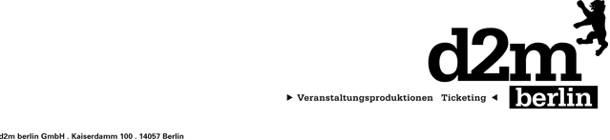

DER TOD
„Weihnachtsprogramm: Tödliche Weihnacht“

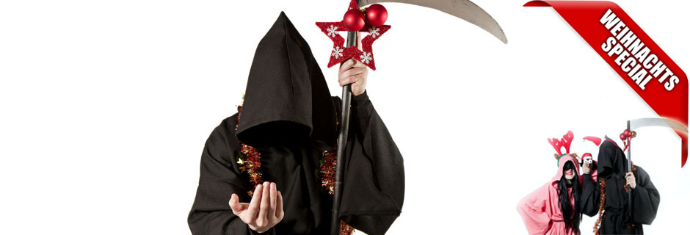

X-Mas-Show mit Live-Band und Überraschungs-Gast
Alle Jahre wieder feiert die christliche Welt eine Geburt. Pfui Spinne, meint DER TOD. Doch weil jedem Anfang auch ein Ende inne wohnt, lädt er in diesem Jahr persönlich zu einer weihnachtlichen Spezial-Version seines preisgekrönten Comedy-Programms ein. Schließlich ist er auf großer Image-Kampagne und da sollte sich auch ein Tod dem Fest der Liebe nicht völlig verschließen.

Und so werden Sensenkekse verkostet, gefällte Tannenbäume und gebratene Gänse besungen und Lebkuchen als diskriminierend geoutet. Mit dabei sind neben dem Sensenmann seine rosarote Praktikantin Exitussi, Mautzi, die rechte Hand des Todes und viele neue Freunde, die gemeinsam mit dem Publikum Weihnachten einmal ganz anders „erleben“ wollen.
In schwarzer Kutte und ähnlich farbigem Humor wendet sich der Gewinner des Kleinkunstfestivals der Wühlmäuse 2013 und Autor des Buches „Mein Leben als Tod“ (Fischer-Verlag) an seine Zuschauer, berichtet vom Winterschlussverkauf im Jenseits, zeigt Bilder aus seinem privaten Fotoalbum und singt schaurig schön Weihnachtsklassiker, die aus seinem Munde eine ganz neue Bedeutung bekommen. Denn die dunkle Jahreszeit kann jemand wie er auch an Weihnachten nicht ganz dem Leben überlassen. Mit Witz und Charme begegnet DER TOD d e m Tabuthema der modernen Gesellschaft.
Homepage http://www.endlich-tod.de
Facebook https://www.facebook.com/DeathComedyShow

Kontakt Berlin, Brandenburg, Mecklenburg-Vorpommern, westdeutsche Städte:
Thomas Kirch / tk@d2mberlin.de / 030 – 755 492 551

Kontakt Sachsen, Sachsen-Anhalt, Thüringen:
Katja Stondzik / ks@d2mberlin.de / 0341 - 44 25 84 25

